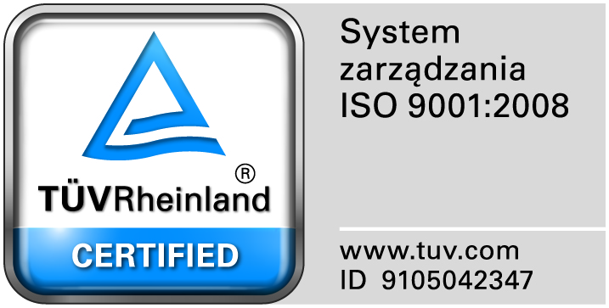
Zamojski Szpital Niepubliczny Sp. z o.o.

22-400 Zamość. ul. Peowiaków 1
www.szpital.com.pl e-mail: zamosc@szpital.com.pl
tel. 84 677-50-00, fax 84 638-51-45

Zamość, dnia 23.02. 2018r.

Do Wykonawców

Dot. Zapytania ofertowego nr 4/ZO/18 na dostawy zestawów separujących PRP

ZAWIADOMIENIE O WYBORZE NAJKORZYSTNIEJSZEJ OFERTY

1.Zamawiający informuje, że w prowadzonym postępowaniu wybrano do realizacji zamówienia najkorzystniejsze oferty złożone przez:

Zadanie nr 1- Nowa Medycyna Konopnica 95 p 21-030 Motycz
Zadanie nr 2- Casiomed S.C. Ul. Dobrego Pasterza 68/6, 31-416 Kraków

